I.68)Định lí Archimedes
Định lí:Cho là trung điểm , điểm chuyển động tùy ý trên .Từ kẻ .Chứng minh rằng
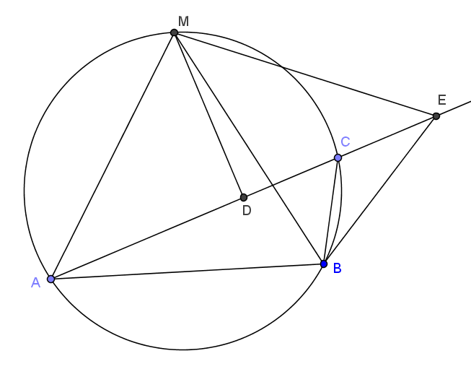
Chứng minh:
Trên tia dựng điểm sao cho .
Ta có:
đồng thời suy ra
Vậy đồng thời là đường cao, đường trung tuyến tam giác
nên tam giác cân tại M suy ra
do đó là trung điểm cạnh
hay nói cách khác (dpcm)

I.69) Định lí Urquhart
Định lí:Cho hai bộ ba điểm thẳng hàng và , là giao điểm của và .Chứng minh rằng khi và chỉ khi .
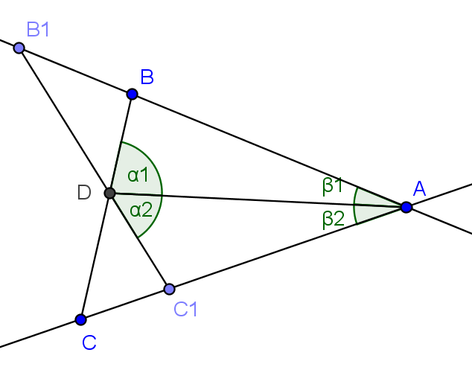
Chứng minh:
Đầu tiên ta cần chứng minh bổ đề sau:Trong tam giác ABC ta có với p là nửa chu vi và a=BC.
Ta có:
mặt khác
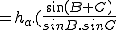.
nên suy ra 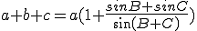
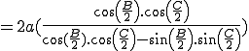
do 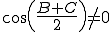nên nghịch đảo hai vế ta được dpcm
Trở lại bài toán gọi các góc như trên hình vẽ ta có:
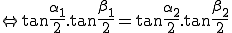
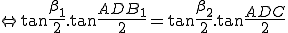
(dpcm)

I.70)Định lí Mairon Walters
Định lí:Cho tam giác ABC và các đường thẳng chia 3 cạnh đối diện như hình vẽ.Chứng minh rằng
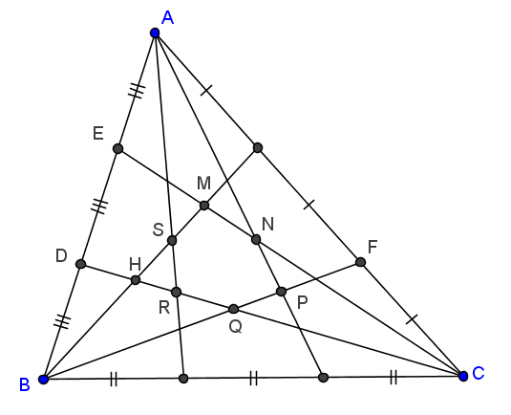
Chứng minh::
Trước tiên ta cần chứng minh bổ đề sau:Cho tam giác điểm di động trên đường thẳng sao cho .Giả sử giao nhau tại thì chia đoạn theo tỉ số .
Giả sử thì ta có:
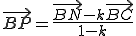
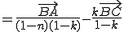
mà 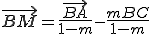
lại do cùng phương với nên tồn tại một số sao cho
Mặt khác cách biểu diễn này là duy nhất nên ta có đồng nhất thức:
suy ra:
.
Quay lại bài toán ban đầu ta áp dụng bổ đề nhiều lần liên tiếp ta được(đây chỉ là kĩ năng tính toán nên mình chỉ ghi kết quả các bác thông cảm)
suy ra:
(dpcm)

I.71)Định lí Poncelet về bán kính đường tròn nội tiếp,bàng tiếp trong tam giác vuông.
Định lí:Cho tam giác có lần lượt là bán kính các đường tròn nội tiếp, bàng tiếp góc .Chứng minh rằng: tam giác ABC vuông tại A khi và chỉ khi .
Chứng minh::
Ta có:
tam giác vuông tại (dpcm)

I.72)Ðịnh lí Hansen
Ðịnh lí:Cho tam giác .Chứng minh rằng các điều kiện sau tương đương:
1)Tam giác vuông
2)
3)
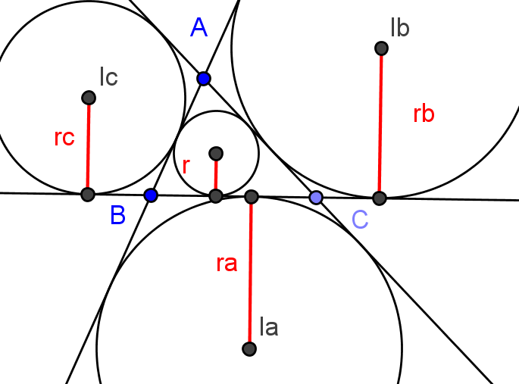
Chứng minh:
Ðầu tiên ta chứng minh một vài hệ thức phụ sau:
1)
2)
3)
Ta có:
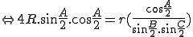
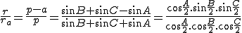
Trở lại bài toán ban đầu ta có:
Do nên chia cả hai vế cho ta được"
(1)
Ðặt ta suy ra do dó
(1)
tam giác vuông.
(2)
tương tự thay như trên với chú ý và ta được:
(2)
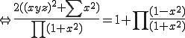
(3)
do lớn hơn nên
(3) tam giác vuông.

*chú thích:

I.73)Định lí Steinbart mở rộng
Định lí:.Cho tam giác nội tiếp .Các tiếp tuyến của đường tròn tại giao nhau tại .Trên (O) lấy các điểm .Chứng minh rằng đồng quy khi và chỉ khi đồng quy hoặc các giao điểm của với 3 cạnh tam giác thẳng hàng.
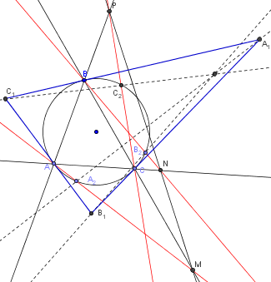
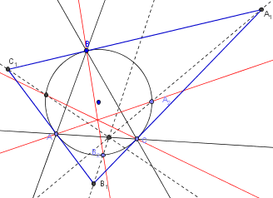
Chứng minh:
Gọi
Ta có:
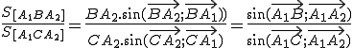
mà
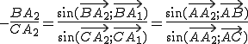
nên
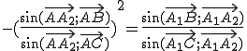
Tương tự ta suy ra:
do đó nếu vế phải bằng thì biểu thức trong ngoặc ở vế trái bằng hoặc và ngược lại hay nói cách khác đồng quy khi và chỉ khi đồng quy hoặc thẳng hàng

I.74)Định lí Monge & d'Alembert I
Định lí:Cho 3 đường tròn có bán kính khác nhau và không chứa nhau.Tiếp tuyến chung ngoài của mỗi đường tròn giao nhau lần lượt tại .Chứng minh rằng: thẳng hàng.
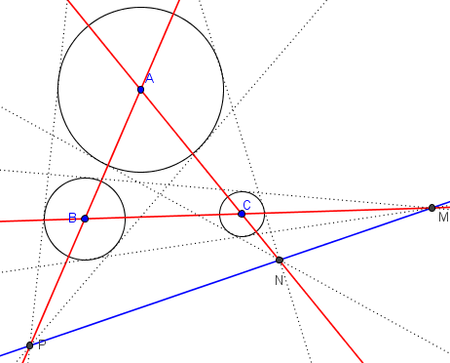
Chứng minh:
Vì các đường tròn có vai trò như nhau nên không mất tính tổng quát ta giả sử:
.Khi đó ta có thể chứng minh được:
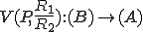
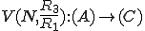
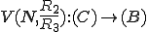
Suy ra: 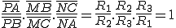
Theo định lí Menelaus ta suy ra dpcm
*Chú thích:
là phép vị tự tâm tỉ số biến thành

I.75)Định lí Monge & d'Alembert II
Định lí:Cho 3 đường tròn có bán kính khác nhau và không chứa nhau.Tiếp tuyến chung trong của (A) và (C), (B) và (C) giao nhau lần lượt tại , tiếp tuyến chung ngoài của và giao nhau tại .Chứng minh rằng: thẳng hàng.
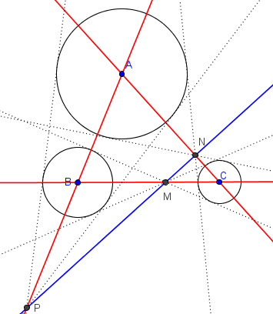
Chứng minh:
Vì các đường tròn có vai trò như nhau nên không mất tính tổng quát ta giả sử:
.Khi đó ta có thể chứng minh được:
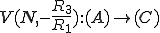
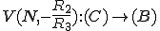
Suy ra:
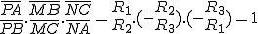
Theo định lí Menelaus ta suy ra dpcm
*Chú thích:
là phép vị tự tâm tỉ số biến thành

I.76)Định lí Steiner về bán kính các đường tròn
Định lí:Chứng minh rằng trong tam giác ta có:
Chứng minh:
Ta có:
(hiển nhiên) suy ra dpcm

I.77)Định lí Bellavitis
Định lí::Cho tứ giác là tứ giác điều hoà kí hiệu .Chứng minh rằng:
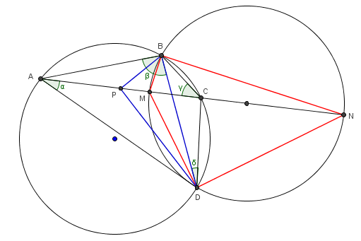
Chứng minh:
Gọi đường tròn đường kính là đường tròn Apollonius của tam giác ứng với đỉnh .
Vì là tứ giác điều hoà nên do đó thuộc đường tròn Apollonius của tam giác .
Dựng đối xứng với qua phân giác .
Ta suy ra:
Vậy (dpcm)

I.78)Định lí Feuer bach-Luchterhand:

II/Một số điểm và đường đặc biệt được xác định duy nhất với tam giác và tứ giác
II.1) Đường thẳng Euler của tam giác.
Định lí:Cho tam giác gọi là trực tâm, trọng tâm, tâm đường tròn ngoại tiếp.Chứng minh rằng: thẳng hàng.
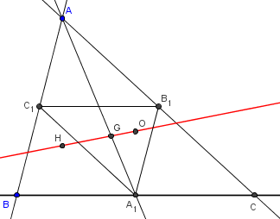
Chứng minh:
Gọi là trung điểm .
Ta có
do đó
suy ra thẳng hàng

II)Đường tròn và tâm Euler
Kết quả : Trong một tam giác ,trung điểm các cạnh của tam giác ,chân các đường cao và trung điểm các đoạn thẳng nối trực tâm với các đỉnh cùng nằm trên một đường tròn gọi là đường tròn Euler của tam giác ấy.
Chỉ dẫn chứng minh:
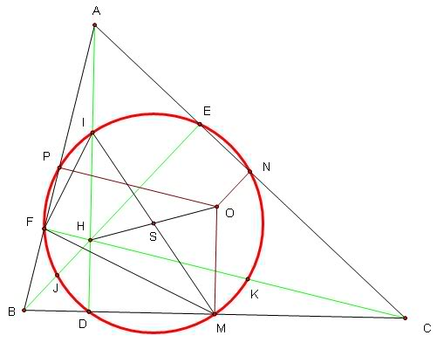
Thực ra đây chỉ là một trường hợp đặc biệt của hai điểm đẳng giác (Xem mục I.50)

II.3)Đường đối trung, điểm Lemoine
Kết quảCho tam giác thì 3 đường đối trung của tam giác đồng quy tại điểm của tam giác.
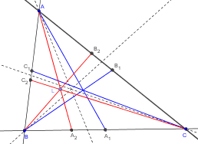
Chỉ dẫn chứng minh::
Đường đối trung của tam giác ứng với 1 đỉnh là đường thẳng đối xứng với trung tuyến qua phân giác tương ứng của đỉnh đó.
Từ định nghĩa trên áp dụng định lí Xeva dạng sin ta có:
Suy ra đồng quy tại điểm của tam giác.
*Chú thích: kí hiệu tương đương với

II.4)Điểm Gergonne,điểm Nobb, đường thẳng Gergone
1)Kết quả về điểm Gergonne:Tam giác ABC với đường tròn nội tiếp (I).Tiếp điểm của (I) trên BC,CA,AB lần lượt là D,E,F.Khi đó AD,BE,CF đồng quy tại một điểm gọi là điểm Gergonne của tam giác ABC.
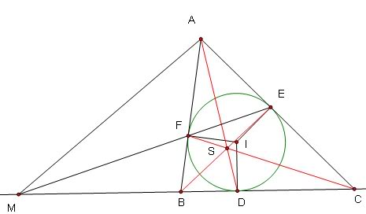
Chỉ dẫn chứng minh:
Chỉ cần dùng định lí Ceva và các kết quả đơn giản : DB=DC,EA=EC,FA=FB là ra.
2)Kết quả về điểm Nobb và đường thẳng Gergonne(Vẫn với các kí hiệu trên)Một tam giác không cân có 3 điểm Nobb tương ứng là giao điểm của các cặp đường thẳng EF và CB ,DE và AB ,DF và AC. Và 3 điểm Nobb cùng nằm trên một đường thẳng gọi là đường thẳng Gergonne của tam giác ABC.
Chỉ dẫn chứng minh:
Xét cực và đối cực đối với (I).
Đường đối cực của A là EF đi qua M,nên đường đối cực của M đi qua A.
Mặt khác dễ thấy đường đối cực của M đi qua D nên suy ra đường đối cực của M là AD.
Hoàn toàn tương tự ta có:
Đường đối cực của N là BE và đường đối cực của P là CF
Theo trên ,do AD,BE,CF đồng quy nên sẽ có điều phải chứng minh.
Bình luận: Kết quả trên có thể mở rộng như sau:
Cho tam giác ABC và 3 điểm D,E,F theo thứ tự thuộc BC,CA,AB sao cho
AD,BE,CF đồng quy và D,E,F khác trung điểm đoạn thẳng.Gọi M,N,P lần lượt là điểm chung của các cặp đường thẳng (EF,BC) ,(DF,CA) ,(DE,AB).Khi đó M,N,P thẳng hàng
Bạn có thể chứng minh kết quả trên bằng định lí Menelaus nhưng thậm chí bài toán mở rộng này
cũng chỉ là trường hợp đặc biệt của định lí Desargues mà thôi!!!!

(Xem them hai file : FG200821.bdf ; jcgeg200722.bdf)

II.5)Điểm Nagel
Kết quả:.Cho tam giác . Các đường tròn bàng tiếp xúc với 3 cạnh tương ứng đỉnh lần lượt tại thì ta có 3 đường thẳng đồng quy tại điểm của tam giác.
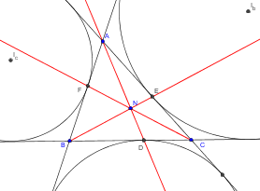
Chỉ dẫn chứng minh:
Ta có:
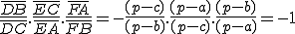
Suy ra dpcm
*Chú thích:

II.6) Điểm Brocard
Định nghĩa:Trong một tam giác ABC cho trước có hai điểm Brocard M,N được xác định sao cho:
và .

II.7)Điểm Schiffler
Định nghĩa:Cho tam giác có là tâm đường tròn nội tiếp tam giác.Khi đó 4 đường thẳng Euler của tam giác và đồng quy tại điểm của tam giác.
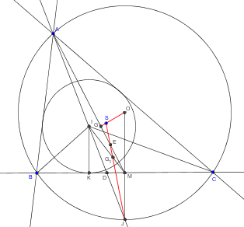
Chỉ dẫn chứng minh:
Gọi là tâm đường tròn ngoại tiếp tam giác, là trọng tâm tam giác, là trung điểm là trọng tâm tam giác cắt tại cắt tại tiếp xúc với cạnh tại cắt tại , cắt tại .
Rõ ràng là tâm đường tròn ngoại tiếp tam giác .Do đó là đường thằng Euler của tam giác .
Áp dụng định lí Menelaus cho tam giác với cát tuyến ta có:
.
Suy ra:
Ap dụng định lí Menelaus cho tam giác với cát tuyến ta có:
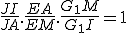
Do là trọng tâm tam giác IBC nên
Do đó:
Tương tự ta thấy các đường thẳng Euler của các tam giác cũng cắt tại (được xác định bởi hệ thức )
Vậy các đường thẳng Euler của 4 tam giác và đồng quy tại

(Xem them FG200312.bdf)

II.8)Điểm Feuerbach
Kết quả:Trong một tam giác ,đường tròn Euler tiếp xúc với đường tròn nội tiếp của nó,và tiếp điểm đó được gọi là điểm Feuerbach của tam giác trên.
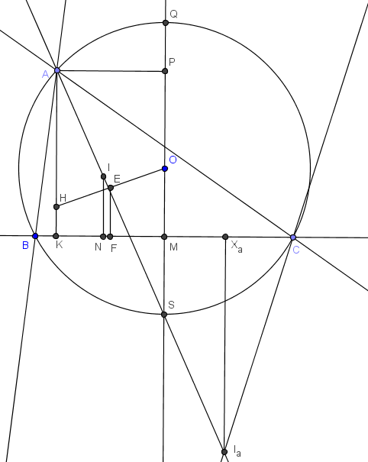
Chỉ dẫn chứng minh:(leductam post)
Gọi là tâm đường tròn Euler, ngoại tiếp, nội tiếp của tam giác . là trực tâm, là đường kính vuông góc với là hình chiếu của lên là bán kính đường tròn ngoại tiếp, nội tiếp. là chân đường phân giác góc
1.Đường tròn Euler tiếp xúc trong với đường tròn nội tiếp.
Ta dễ dàng chứng minh được
Vì
suy ra (1)
Chứng minh tiếp:
Vì
nên
mà cân tại
do đó
Vậy
Chiếu hệ thức trên lên theo phương vuông góc với ta được:
(2)
Từ (1) và (2) ta suy ra:
(3)
Ta có:
(4)
Từ (3) và (4) ta có:
Vậy suy ra dpcm.
Hoàn toàn tương tự ta cũng có:
2.Đường tròn Euler tiếp xúc ngoài với các đường tròn bàng tiếp
Từ kẻ vuông góc với do nên
Từ (2) ta có:
Vậy (5)
Mặt khác: nên:
(6)
Từ (5) và (6) ta có: (7)
Từ kẻ . Trong tam giác vuông ta có:
(8)
Từ (7) và (8) ta có:
Vậy suy ra dpcm

(Xem them BalticFeuer; GenFeuerPDF; FG200117)

II.4)Điểm Gergonne,điểm Nobb, đường thẳng Gergone
1)Kết quả về điểm Gergonne:Tam giác ABC với đường tròn nội tiếp (I).Tiếp điểm của (I) trên BC,CA,AB lần lượt là D,E,F.Khi đó AD,BE,CF đồng quy tại một điểm gọi là điểm Gergonne của tam giác ABC.
Chỉ dẫn chứng minh:
Chỉ cần dùng định lí Ceva và các kết quả đơn giản : DB=DC,EA=EC,FA=FB là ra.
2)Kết quả về điểm Nobb và đường thẳng Gergonne(Vẫn với các kí hiệu trên)Một tam giác không cân có 3 điểm Nobb tương ứng là giao điểm của các cặp đường thẳng EF và CB ,DE và AB ,DF và AC. Và 3 điểm Nobb cùng nằm trên một đường thẳng gọi là đường thẳng Gergonne của tam giác ABC.
Chỉ dẫn chứng minh:
Xét cực và đối cực đối với (I).
Đường đối cực của A là EF đi qua M,nên đường đối cực của M đi qua A.
Mặt khác dễ thấy đường đối cực của M đi qua D nên suy ra đường đối cực của M là AD.
Hoàn toàn tương tự ta có:
Đường đối cực của N là BE và đường đối cực của P là CF
Theo trên ,do AD,BE,CF đồng quy nên sẽ có điều phải chứng minh.
Bình luận: Kết quả trên có thể mở rộng như sau:
Cho tam giác ABC và 3 điểm D,E,F theo thứ tự thuộc BC,CA,AB sao cho
AD,BE,CF đồng quy và D,E,F khác trung điểm đoạn thẳng.Gọi M,N,P lần lượt là điểm chung của các cặp đường thẳng (EF,BC) ,(DF,CA) ,(DE,AB).Khi đó M,N,P thẳng hàng
Bạn có thể chứng minh kết quả trên bằng định lí Menelaus nhưng thậm chí bài toán mở rộng này
cũng chỉ là trường hợp đặc biệt của định lí Desargues mà thôi!!!!

II.9)Điểm Kosnita
Định nghĩa.Cho tam giác là tâm đường tròn ngoại tiếp tam giác.Gọi là tâm các đường tròn ngoại tiếp tam giác .Khi đó ba đường thẳng và đồng quy tại điểm của tam giác.
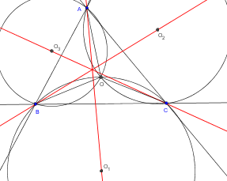
Chỉ dẫn chứng minh:
Gọi tương ứng là giao điểm của với
Ta có:
Tương tự với điểm và rồi sau đó nhân các tỉ lệ thức với nhau ta được dpcm

II.8)Điểm Feuerbach
Kết quả:Trong một tam giác ,đường tròn Euler tiếp xúc với đường tròn nội tiếp của nó,và tiếp điểm đó được gọi là điểm Feuerbach của tam giác trên.
Chỉ dẫn chứng minh:(leductam post)
Gọi là tâm đường tròn Euler, ngoại tiếp, nội tiếp của tam giác . là trực tâm, là đường kính vuông góc với là hình chiếu của lên là bán kính đường tròn ngoại tiếp, nội tiếp. là chân đường phân giác góc
1.Đường tròn Euler tiếp xúc trong với đường tròn nội tiếp.
Ta dễ dàng chứng minh được
Vì
suy ra (1)
Chứng minh tiếp:
Vì
nên
mà cân tại
do đó
Vậy
Chiếu hệ thức trên lên theo phương vuông góc với ta được:
(2)
Từ (1) và (2) ta suy ra:
(3)
Ta có:
(4)
Từ (3) và (4) ta có:
Vậy suy ra dpcm.
Hoàn toàn tương tự ta cũng có:
2.Đường tròn Euler tiếp xúc ngoài với các đường tròn bàng tiếp
Từ {I}_{a} kẻ {I}_{a}{X}_{a} vuông góc với BC do {I}_{a}S = SI nên {X}_{a}M = MN
Từ (2) ta có:
Vậy (5)
Mặt khác: nên:
(6)
Từ (5) và (6) ta có: (7)
Từ kẻ . Trong tam giác vuông ta có:
(8)
Từ (7) và (8) ta có:
Vậy suy ra dpcm

Bổ sung một chứng minh khác bằng phép nghịch đảo ạ:
Xét có:
+ Đường tròn nội tiếp tiếp xúc với theo thứ tự tại .
+ Đường tròn bàng tiếp trong góc tiếp xúc với tại .
+ Đường tròn Euler qua trung điểm 3 cạnh là .
Kẻ tiếp tuyến chung của và tiếp xúc với chúng lần lượt tại . (chú ý là và ). Gọi là tâm vị tự trong của và .
Ta có:
Nếu thì hiển nhiên đã tiếp xúc với và nên ta chỉ quan tâm đến trường hợp .
Khi đó, nên theo hệ thức Newton, .
Đặt 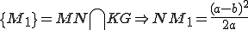, lại có nên suy ra 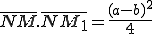.
Cuối cùng, xét phép nghịch đảo cực , phương tích . Nhưng tiếp xúc với và còn bản thân 2 đường tròn này bất biến qua phép nghịch đảo đang xét nên ta cũng có cũng tiếp xúc với và .
Lập luận tương tự cho thấy tiếp xúc với .
Kết thúc chứng minh!

Bổ Đề:
1, tam giác là phân giác. Điểm nằm trong mặt phẳng tam giác thì
2, tứ giác nội tiếp được, khi đó phân giác góc và đồng quy.

II.10)Điểm Musselman,định lí Paul Yiu về điểm Musselman
Kết quả: Cho tam giác . Các điểm lần lượt là điểm đối xứng với qua các cạnh đối diện và là tâm đường tròn ngoại tiếp. Khi đó và cùng đi qua 1 điểm là ảnh của điểm qua phép nghịch đảo đường tròn ngoại tiếp tam giác .
Chỉ dẫn chứng minh:
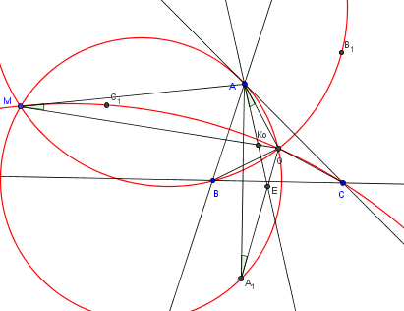
Gọi và lần lượt là ảnh của điểm và qua phép nghịch đảo đường tròn ngoại tiếp tam giác .
Khi đó ta có:
Suy ra
Bây giờ ta cần chứng minh 3 điểm , và thẳng hàng.
Ta có bộ tâm tỉ cự của điểm
và tâm đường tròn chín điểm do đó điểm và tâm đường tròn chín điểm là 2 điểm đẳng giác của tam giác
Mặt khác - tâm đường tròn ngoại tiếp và - trực tâm cũng là 2 điểm đẳng giác của tam giác nên suy ra
Ta cũng dễ dàng chứng minh được
Vậy hay nói cách khác 4 điểm và cùng nằm trên 1 đường tròn
Tương tự với các đường tròn còn lại ta suy ra dpcm
Điểm được gọi là điểm của tam giác
Định lí Paul Yiu về điểm Musselman: Với giả thiết như trên thì 3 đường tròn và cũng đi qua điểm .
Chỉ dẫn chứng minh:
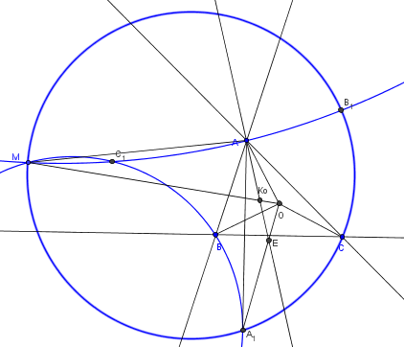
Về định lí này em xin trích dẫn trực tiếp lời giải của Darij Grinberg:
Theo chứng minh trên thì điểm nằm trên và nên ta được:
Ta có:
Mặt khác:
Vậy
hay và cùng nằm trên đường tròn.
Tương tự với các đường tròn khác ta suy ra dpcm

II.11)Khái niệm vòng cực của tam giác.
Khái niệm::Cho tam giác tù . Chân các đường cao đối diên các đỉnh là và .
Khi đó vòng cực của tam giác là đường tròn có tâm là và bán kính xác định với
Trong đó: - bán kính đường tròn ngoại tiếp
- độ dài 3 cạnh tam giác
- 3 góc tam giác
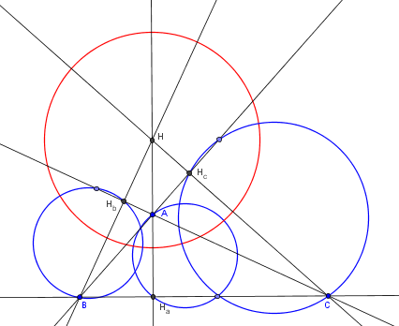
Ngoài ra ta có 1 tính chất của vòng cực là: cho 3 điểm bất kì chuyển động trên các đường cạnh của tam giác ABC dựng các đường tròn có đường kính là đoạn thẳng nối 1 đỉnh với điểm chuyển động trên cạnh đối diện thì khi đó vòng cực của tam giác trực giao với tất cả các đường tròn đó.

II.12)Điểm Gibert
Kết quả:: Cho tam giác và điểm - ảnh của điểm qua phép nghịch đảo đường tròn ngoại tiếp tam giác . Gọi là điềm đối xứng với điểm qua các đường cạnh của tam giác. Khi đó các đường thẳng và đồng quy tại điểm nằm trên đường tròn ngoại tiếp tam giác
Chỉ dẫn chứng minh:
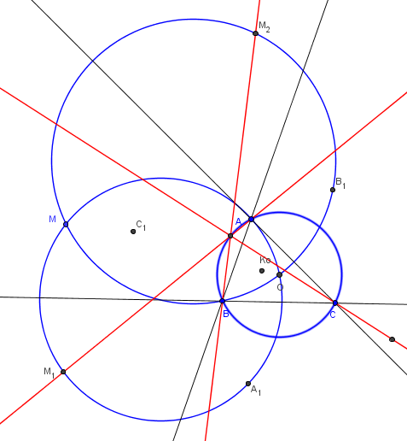
Gọi giao điểm của và là thì ta có:
Vậy nằm trên đường tròn ngoại tiếp tam giác ABC.
Chứng minh tương tự với và ta suy ra dpcm

II13/Trục Lemoine
Định lý:
Cho tam giác ABC nội tiếp đường tròn .Tiếp tuyến tại A của đường tròn cắt đường thẳng BC tại X.Định nghĩa tương tự cho Y,Z.Chứng minh rằng X,Y,Z thẳng hàng và đường thẳng chứa X,Y,Z được gọi là trục Lemoine của tam giác ABC
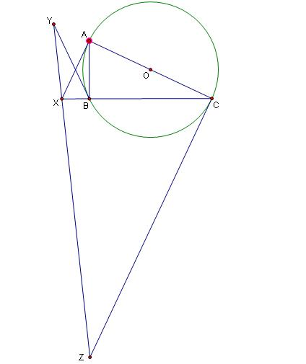
Chứng minh:
Không mất tính tổng quát giả sử hai vecto và cùng hướng.Do hai tam giác ABX và CXA đồng dạng với nhau suy ra:
Nhân hai đẳng thức trên với nhau suy ra:
Do X nằm ngoài tam giác nên suy ra:
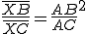
Tương tự ta có hai đẳng thức sau:
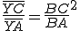
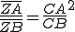
Nhân ba đẳng thức với nhau ta có:
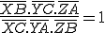
Theo định lý Menelaus thì ba điểm X,Y,Z đồng quy.
Chứng minh (2):
Ta sẽ chứng minh đường đối cực của X,Y,Z đối với lần lượt là ba đường đối trung của tam giác ABC.
Edit later...

II.14)Tâm Morley
Kết quả::Tâm thứ nhất được định nghĩa là tâm đường tròn ngoại tiếp của tam giác Morley thứ nhất. Tâm thứ hai được định nghĩa là tâm phối cảnh của tam giác với tam giác Morley thứ nhất.
Chỉ dẫn chứng minh:
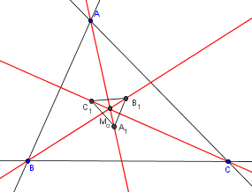
Áp dụng định lí tri Xeva cho 3 đường thẳng đồng quy là và ta có:
mà
Suy ra
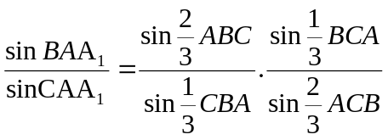
Tương tự với các đường còn lại ta được dpcm

II.15) Tâm Spieker và đường thẳng Nagel
Kết quả:Cho tam giác . Gọi lần lượt là trung điểm của và . Tâm đường tròn nội tiếp tam giác là tâm của tam giác ABC.Khi đó 4 điểm tâm đường tròn nội tiếp, trọng tâm, điểm và tâm cùng nằm trên đường thẳng của tam giác
Chỉ dẫn chứng minh:
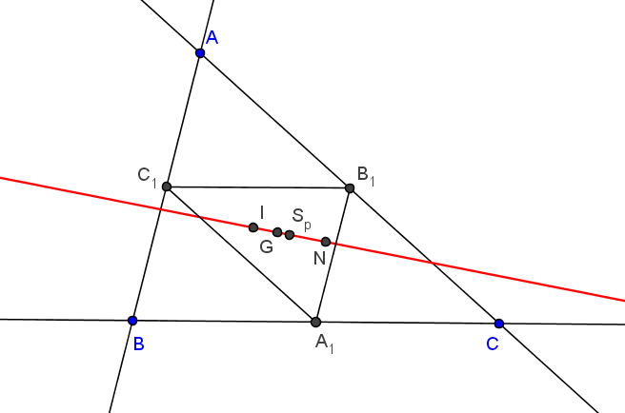
Ta có phép vị tự tâm tỉ số biến tam giác thành tam giác nên suy ra (1)
Xét điểm có bộ số tâm tỉ cự:
(2)
Từ (1) và (2) ta suy ra điểm và cùng nằm trên 1 đường thẳng.
Ngoài ra ta còn 1 vài tính chất của điểm Spieker như nó là tâm đẳng phương của 3 đường tròn bàng tiếp tam giác ABC, tâm Spieker, điểm Brocard thứ 3 và điểm đẳng cự với tâm đường tròn nội tiếp thẳng hàng...

II.16)Hai điểm Fermat
Kết quả:Cho tam giác . Dựng ra phía ngoài(vào trong) các tam giác đều và . Khi đó tâm phối cảnh của tam giác và tam giác được gọi là điểm thứ nhất(thứ hai) hay người ta còn gọi là điểm dương(âm).
Chỉ dẫn chứng minh:
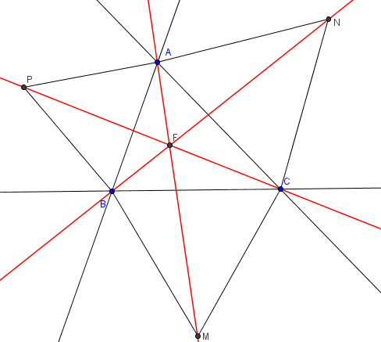
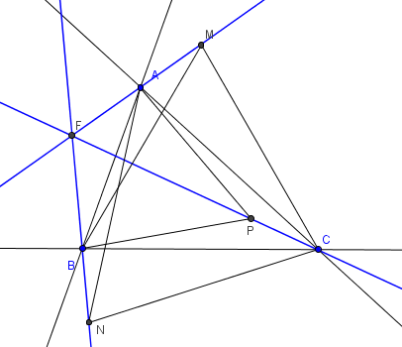
Gọi giao điểm của và lần lượt với và là ta có:
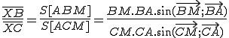
Tương tự với và ta được:
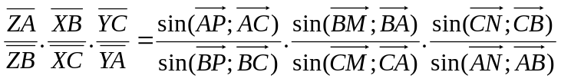
Mặt khác:
Tương tự ta suy ra dpcm
Ngoài ra:
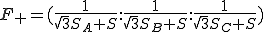
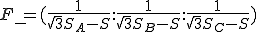
Trong đó:
là lần diện tích tam giác

Xem them

The Fermat Point and Generalizations
P. Fermat (1601-1665) challenged Evangelista Torricelli^{(*)} (1608-1647), the inventor of barometer with the following question
Find the point such that the sum of its distances from the vertices of a triangle is a minimum.
Torricelli presented several solutions. In one he observed that the circumcircles of the equilateral triangles constructed externally on the sides of a given triangle meet in a point. Many more have been found since. I'll present several solutions and two quite surprising generalizations.

Solution 1
(Published by Joseph Ehrenfried Hofmann (1900--1973) in 1929. It was independently discovered by Tibor Galai and others [Honsberger, p. 26].)
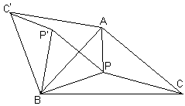
In ΔABC, select a point P and connect it with vertices A, B, and C. Rotate ΔABP 60º around B into position C'BP'. By construction, ΔBPP' is equilateral, PB = P'B, and PA = C'P'. We thus have PA + PB + PC = C'P' + P'P + PC. As the image of A under the rotation, position of C' does not depend on P. Also, PA + PB + PC CC' because the broken line CPP'C' is no shorter than the straight line CC'. Therefore, PA + PB + PC reaches its minimum iff P lies on CC'. For this P, BPC' = 60º. Had we rotated ΔABP around A, we would have found that APC' = 60º.
The result is clearly related to Napoleon's theorem. On the sides of ΔABC construct equilateral triangles ABC', ACB', and BCA'. We know that the Fermat point P that minimizes the sum PA + PB + PC lies on CC'. By the same token, it lies on AA' and BB'. Therefore, it lies on their intersection. As far as Napoleon's theorem goes, the three lines AA', BB', and CC' are concurrent. (This was already known to Thomas Simpson (1710--1761).) Not only that but they cross at angles equal 120º. Furthermore, AA' = BB' = CC' since each of them equals PA + PB + PC for the Fermat point P.
So the Fermat point is unique and lies at the intersection of three straight lines that connect vertices of the triangle with opposite vertices of Napoleon's triangles. The construction fails if one of the internal angles of ΔABC is 120º or more. In this case, the vertex corresponding to the largest angle of the triangle solves Fermat's problem.
(There is a dynamic illustration pertinent to the above proof.)

Solution 2
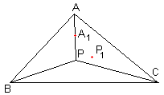
This solution only works under the assumption that the Fermat point exists and is unique. Let for a given ΔABC, P be that point. Let's move, say, A a little into position A₁ on the ray PA. Will P move along into a different position? Assuming it will and denoting its new position as P₁, we arrive at contradiction. Indeed, for ΔABC,
PA + PB + PC < P₁A + P₁B + P₁C
Also, by our assumption for ΔA₁BC,
P₁A₁ + P₁B + P₁C < PA₁ + PB + PC
Summing up and cancelling, we get
PA + P₁A₁ < PA₁ + P₁A
Recollect that we selected A₁ on the ray PA so that PA₁ + A₁A = PA. Which leads to
AA₁ + P₁A₁ < P₁A
which is of course absurd. Therefore, when A slides along the ray PA, point P does not change. Slide then vertices A and B so as to make ΔABC equilateral. This is always possible. For example, start with sliding A so as to make AB = BC. The triangle ABC becomes isosceles. It is obvious that, for an isosceles triangle, the Fermat point lies on the axis of symmetry of the triangle. For this reason, the triangle remains isosceles wherever B is located on that axis. Slide it so as to make all three sides of ΔABC equal. For an equilateral triangle, its centroid that also serves as the incenter and the circumcenter, serves as the Fermat point as well.

Solution 3
([Honsberger, p. 26] ascribes this solution to Torricelli himself and mentions that it was rediscovered almost 300 years later by F. Riesz. In a private communication, Douglas Rogers mentioned that the solution has been also proposed by J. Steiner. Thus the same object that is most frequently referred to as Fermat's point, Torricelli's point and Fermat-Torricelli point, is sometimes also named after J. Steiner, as Steiner's point, especially in the framework of Steiner's networks. [Tikhomirov, p. 31] and [Courant and Robbins, p. 354] even refer to Fermat's problem as Steiner's. [Johnson, p. 221] attributes the present solution to Steiner.)
The following solution depends on explicit knowledge of the fact that, for Fermat's point, AFB = BFC = AFC = 120º. Without proving that such a point exists, it shows that, if it does, it solves Fermat's problem.
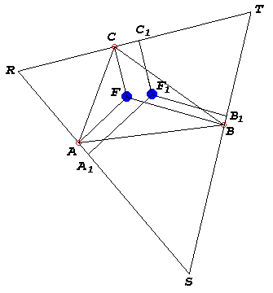
At the vertices of ΔABC draw perpendiculars to lines AF, BF, and CF. The new lines form an equilateral triangle RST. Let F₁ be a point different from F. Drop perpendiculars F₁A₁, F₁B₁ and F₁C₁ to the sides of ΔRST. It's a nice property (known as Viviani's theorem) of equilateral triangles that in ΔRST,
FA + FB + FC = F₁A₁ + F₁B₁ + F₁C₁.
(The sum of the distances from a point inside an equilateral triangle to the sides of the triangle does not depend on the point. )
On the other hand, obviously,
F₁A₁ + F₁B₁ + F₁C₁ < F₁A + F₁B + F₁C
All that remains is to combine the two.
(Douglas Rogers made a delightful observation. ΔRST is the largest equilateral triangle circumscribing ΔABC. According to Viviani's theorem, FA, FB, FC add up to the altitude of ΔRST. For any other equlateral ΔLMN curcumscribing ΔABC, at least one of FA, FB, or FC is not perpendicular to the side and hence is longer than such perpenduclar. It follows that the sum FA + FB + FC is bound to be larger than the alititude of ΔLMN. This implies that the side of ΔLMN is smaller than that of ΔRST. In passing, ΔRST is known as the antipedal triangle of F with respect two ΔABC.)

Solution 4
(The proof by Lou Talman is found on one of the discussions at the mathforum. Still very simple, it uses a little bit of analytic geometry and calculus. This is probably very close to one of Torricelli's original proofs.)
One can see that the Fermat point does minimize FA + FB + FC as follows: Let z be the sum FA + FB, where F is chosen to minimize FA + FB + FC, and consider the locus of points P that satisfy PA + PB = z. This locus is an ellipse with foci at A and B. Because F minimizes z + FC, the line determined by C and F must be normal to the tangent to this ellipse at F. By the reflection property of the ellipse, the angles AFC and BFC must be equal. A similar argument shows that the angles AFC (say) and AFB must also be equal. From this it follows that the three angles are all 120 degrees.

Solution 5
(The argument is similar to that in Solution 4, but from a different perspective. [F. G.-M., p. 442] credits Lhuilier (1811) with the proof.)
Assume FC is constant. Then point F that minimizes FA + FB + FC, minimizes also FA + FB and lies on the circle with center C and radius FC. The minimum is achieved for a point F on the circle for which the angles AFC and BFC are equal.
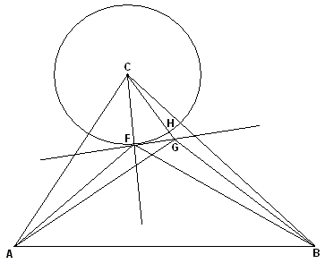
For more detail, draw a tangent to the circle at F and choose any point G on the tangent other than F. Let H be the intersection of HC with the circle. Then, assuming angles AFC and BFC equal,
FA + FB < GA + GB < HA + HB
(The latter inequality warrants extra attention. It follows from the fact the various ellipses with foci at A and B do not intersect.) From here,
FA + FB + FC < HA + HB + FC = HA + HB + HC.
The argument can be repeated assuming either FA or FB constant. As a result, at Fermat's point F all three angles AFC, BFC and AFB are found to be equal.

Solution 6
Fermat's point can be located with the help of Euler's generalization of Ptolemy's Theorem, see [Pedoe, pp. 93-94].
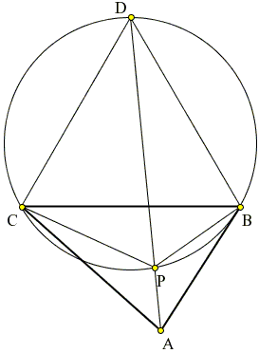
Any triangle has at least two acute angles. Given ΔABC, let angles at B and C be acute. Form an equlateral triangle BCD, with D and A on opposite sides of BC. Let (O) be the circumcircle of ΔBCD.
For a point Q, by Ptolemy's inequality
BQ·CD + CQ·BD ≥ DQ·BC,
with equality only if Q lies on (O) and such that the quadrilateral BQCD is convex. Note that, by construction, BC = CD = BD which reduces the above to
BQ + CQ ≥ DQ.
Therefore
AQ + BQ + CQ ≥ AQ + DQ ≥ AD.
Unless, Q lies on AD, AQ + BQ + CQ > AD. Let P be the intersection of AD with (O) other than D. BPCD is an inscribed convex quadrilateral and P lies on AD. So in this (and only in this) case AP + BP + CP = AD. For any other selection of Q,
AQ + BQ + CQ > AP + BP + CP.
Angle BPC is supplementary to BDC = 60° so that BPC = 120°. Further, D is in the middle of the arc BDC so that angles BPD and CPD are 60° making angles APC and APB both equal 120°.
If the triangle is acute the same construction applies to the other two sides which brings up the framework of Napoleon's theorem. The three circles intersect at Fermat's point and three lines joining the vertices of ΔABC with the opposite vertices of the Napoleon triangles concur at the point P.
The latter fact can be used for a more direct proof.

Solution 7
(This was a part of a solution by Grimbal to a problem posted at the wu::forum.)
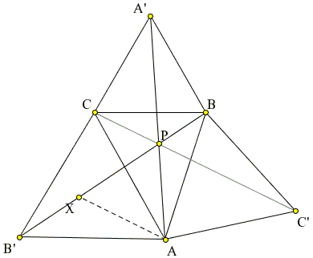
Construct Napoleon's equilateral triangles ABC', AB'C', A'BC externally on the sides of ΔABC. Let P be the intersection of AA' and BB'. AA' is CC' rotated clockwise 60° about B, and BB' is CC' rotated counterclockwise 60° about A, it follows that angle APB' is 60°. Let X be the point on BB' making triangle APX equilateral. Now, if BB' is rotated clockwise 60° about A, then X goes to P, B' to C, and B to C'. Hence P, C, and C' are collinear; and so AA', BB', and CC' are concurrent, and any two of these lines make an angle of 120°.
Searching for the Fermat point we discovered a nice property of Napoleon's triangles. I found quite surprising generalizations of those properties in a column by David Gale in The Mathematical Intelligencer which was kindly pointed out to me by Professor McWorter.
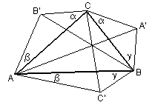
Two lines passing through a vertex of a triangle are called isogonal with respect to that vertex if they form equal angles with its (internal) angle bisector. Following is the first generalization.

Theorem 1
As in the diagram, assume lines AB' and AC' are isogonal as are pairs CB', CA' and BA', BC'. Then three lines AA', BB', and CC' are concurrent, i.e., meet at a common point.

This applet requires Sun's Java VM 2 which your browser may perceive as a popup. Which it is not. If you want to see the applet work, visit Sun's website at http://www.java.com/en/download/index.jsp, download and install Java VM and enjoy the applet.

Buy this applet
What if applet does not run?
Napoleon's theorem is obtained when all three angles involved are equal to 30º. The common point is then known as the First Napoleon point. (The Second Napoleon Point is obtained when the equlateral triangles are formed internally to the given triangle. Similarly, there are two Fermat's points, which are also known as the first and second isogonic centers.) If the base angles are just equal between themselves, the theorem bears the name of Ludwig Kiepert who replaced equilateral triangles with isosceles ones. An interesting specification of the theorem is obtained when the three angles add up to 180º. But the theorem also admits further generalization.
In Theorem 1, pairs of (isogonal) lines were related to angle bisectors. As is well known from elementary geometry, angle bisectors meet at a single point (incidentally, the incenter of the triangle.)
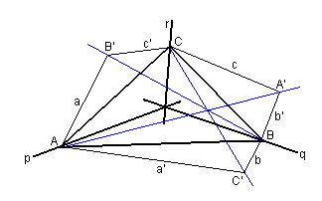
Two lines AB' and AC' through a vertex A of a triangle are said to be isotomic if they intersect the opposite side BC in points equidistant from its midpoint M_{a}. Theorem 1 remains valid for isotomic lines as well. And, in a certain sense, for any three concurrent lines.
A second generalization that I am about to formulate and then prove belongs to the realm of Projective Geometry.

Theorem 2
Let p, q, r be concurrent lines through the vertices A, B, and C, respectively, of ΔABC. Let P_{A} be the pencil of lines at A and let T_{A} be the (unique) projective mapping on P_{A} which
- interchanges lines AB and AC,
- leaves p fixed.
Define P_{A}, P_{B}, and T_{A}, T_{B} similarly. For any line a in P_{A}, let a' = T_{A}(a). Similarly, for b in P_{B} and c in P_{C}, let b' = T_{B}(b) and c' = T_{C}(c). Let C' = a'b, B' = c'a, and A' = b'c.
Then AA', BB', and CC' are concurrent.
Note that (an apparently more general) Theorem 2 follows from Theorem 1 with a projective mapping that leaves vertices A,B,C fixed but takes the incenter into any point P (the intersection of lines p, q, r.)
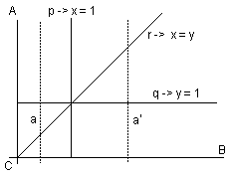
To prove Theorem 2, perform the projective mapping that carries C to the origin, A to the point at infinity at y-axis, B to the point at infinity at x-axis, and P to the point (1, 1).
Lines p, q, and r are carried onto the lines x = 1, y = 1, and x = y, respectively. We thus have
P_{A} is the set of all vertical lines,
P_{B} is the set of all horizontal lines,
P_{C} is the set of all lines through the origin.
Transformation T_{A} preserves the vertical direction and, therefore, is in reality a 1-dimensional projective transformation. So it's a Möbius transformation which, in general, has the form f(x) = (ax + b)/(cx + d). Transformations that interchange x = 0 with the point at infinity are given by f(x) = a + b/x (c = 1 and d = 0.) Among those, there is a single one that leaves x = 1 fixed: f(x) = 1/x. So T_{A} maps x = a onto x = 1/a.
To simplify the notations, we will denote the vertical line with x = a by a, the horizontal line y = b by b, and the line y = cx through the origin, by c. Then with similar definitions for T_{B} and T_{C} we have
a' = T_{A}(a) = 1/a, b' = T_{B}(b) = 1/b, and c' = T_{C}(c)
Further
C' = a'b = (1/a, b),
B' = c'a = (a, a/c), and
A' = b'c = (1/(bc), 1/b).
Thus AA' has equation x = 1/(bc), BB' has equation y = a/c, and CC' has equation y = (ab)x. Then, AA'BB' = (1/(bc), a/c) which lies on the line CC'.

II.17)Điểm Parry reflection.
Kết quả:: Cho tam giác . Kẻ qua các đường thẳng song song với nhau và song song với đường thẳng Euler của tam giác. Gọi lần lượt là các đường đối xứng với qua và . Khi đó các đường này đồng quy tại điểm Parry reflection của tam giác ABC.
Chỉ dẫn chứng minh:
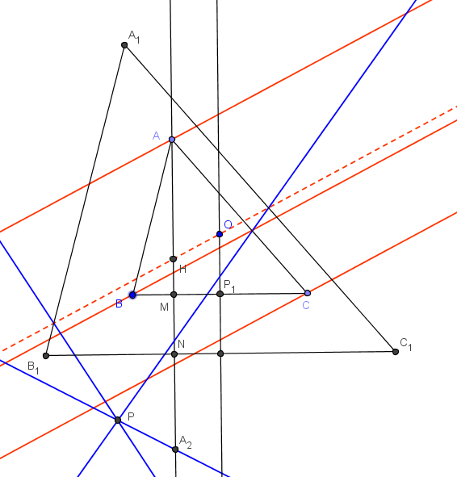
Gọi là trực tâm tam giác , là ảnh của qua phép đối xứng trục và . Phép vị tự tâm tỉ số biến tam giác thành tam giác khi đó 2 đường thẳng của 2 tam giác này trùng nhau.
Gọi là giao điểm của với và
Ta có:
Vậy cũng là ảnh của qua phép đối xứng trục
Dựa vào tính chất đồng dạng ta suy ra được đường thẳng đối xứng với đường thẳng qua trục
Tương tự với các đường thẳng còn lại ta suy ra 3 đường thẳng đồng quy theo định lí

(Xem them File FG200806.bdf)

II.18)Đường tròn Taylor ,tâm Taylor
Kết quả:.Cho tam giác các đường cao . Từ kẻ các đường vuông góc với các cạnh khi đó chân các đường vuông góc này nằm trên cùng 1 đường tròn gọi là đường tròn của tam giác
Chỉ dẫn chứng minh:
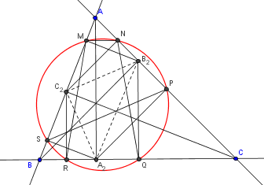
Ta có:
Vậy 4 điểm cùng nằm trên 1 đường tròn.
Tương tự với 2 bộ 4 điểm và .
Ta được:
Vậy 4 điểm cũng cùng nằm trên 1 đường tròn hay ta suy ra được dpcm

II.19)Điểm Bevan
Kết quả:. Cho tam giác , là tâm các đường tròn bàng tiếp. Khi đó tâm đường tròn ngoại tiếp tam giác được gọi là điểm của tam giác .
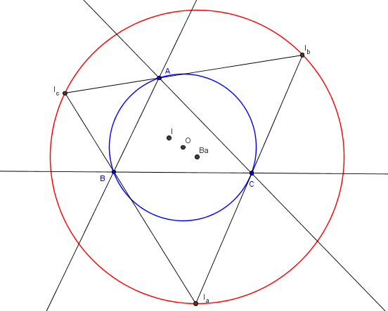
Sau đây ta sẽ đến với 1 vài tính chất cua điểm :
*Ta thấy rằng là tâm đường tròn nội tiếp tam giác chính là trực tâm của tam giác khi đó đường tròn ngoại tiếp tam giác ABC là đường tròn chín điểm của tam giác suy ra là trung điểm của
*Tâm là trung điểm của đoạn nối trực tâm với điểm .
Đầu tiên ta chứng minh 3 điểm này thẳng hàng.
Xét tam giác ta có:
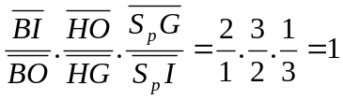
Vậy 3 điểm này thẳng hàng.
Xét tam giác ta có 3 điểm thẳng hàng suy ra:
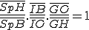
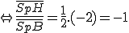
Vậy ta có dpcm
*Điểm là trung điểm của đoạn nối điểm và điểm .
Điểm là điểm đối xứng của trực tâm qua tâm đường tròn ngoại tiếp.
Khi đó tương tự như trên ta cũng có được dpcm
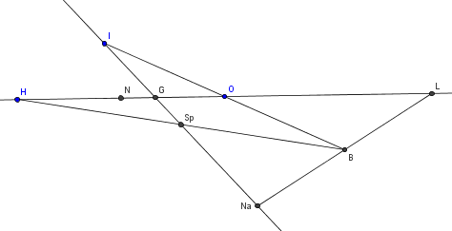

II.20)Điểm Vecten
Kết quả:. Cho tam giác . Dựng ra phía ngoài(hay vào trong) các hình vuông và . Khi đó đường nối 1 đỉnh của tam giác với tâm hình vuông dựng trên cạnh đối diện đồng quy tại điểm Vecten của tam giác .
Chỉ dẫn chứng minh:
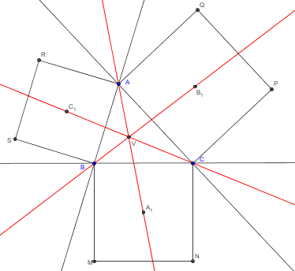
Theo định lí thì điều này hiển nhiên và cũng dễ dàng suy ra được có 2 điểm trong và ngoài(hay âm và dương).
Ngoài ra ta còn có 1 tính chất khá thú vị về điểm : Tâm đường tròn chín điểm và 2 điểm thẳng hàng.

II.21)Điểm Mittenpunkt
Kết quả: Cho tam giác , là tâm các đường tròn bàng tiếp, lần lượt là trung điểm các cạnh . Khi đó các đường thẳng đồng quy tại điểm của tam giác .
Chỉ dẫn chứng minh:
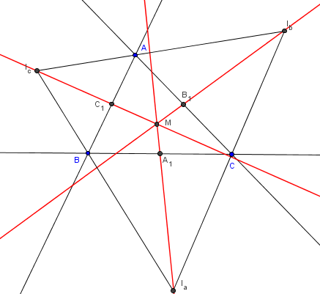
Ta có: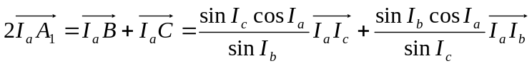
Chiếu hệ thức theo phương lên trục ta được: 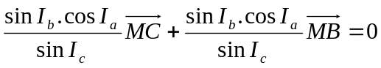
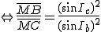
Tương tự với các đường còn lại ta suy ra dpcm
Ta có:
Ngoài ra ta còn có 1 vài tính chất bên lề khá thú vị: Với giả thiết như trên gọi là điểm tiếp xúc của đường tròn nội tiếp tam giác với 3 cạnh thì đồng quy. Khi đó điểm này và điểm là 2 điểm đẳng giác.
*Điểm , tâm và trực tâm thẳng hàng
*Điểm , tâm đường tròn nội tiêp và điểm thẳng hàng.
*Điểm , trọng tâm va điểm thẳng hàng với

II.22)Điểm Napoleon
Kết quả:.Cho tam giác , dựng ra phía ngoài( hay vào trong) các tam giác đều và . Khi đó đường nối 1 đỉnh của tam giác với trọng tâm tam giác đều dựng trên cạnh đối diện đồng quy tại điểm Napoleon của tam giác .
Chỉ dẫn chứng minh:
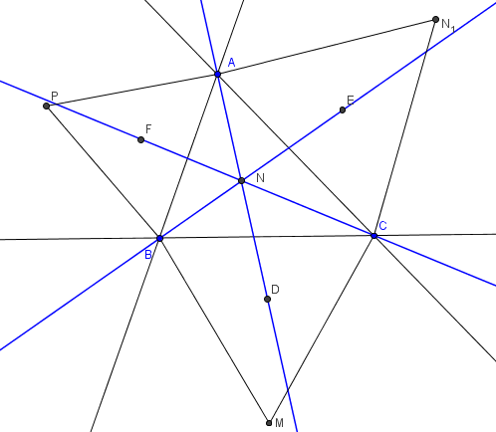
Áp dụng định lí ta suy ra dpcm cũng dễ dàng suy ra có 2 điểm là trong và ngoài
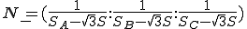
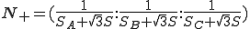

II.23)Đường tròn Adam
Kết quả:Cho tam giác ABC với điểm Gergonne G.Đường thẳng qua G song song với EF cắt AB,AC ở S,P.Đường thẳng qua G song song với DE cắt AC,BC ở Q,M.Đường thẳng qua G song song với DF cắt BA,BC ở R,N.Khi đó các điểm M,N,P,Q,R,S cùng thuộc một đường tròn gọi là đường tròn Adam của tam giác ABC.
Chỉ dẫn chứng minh:
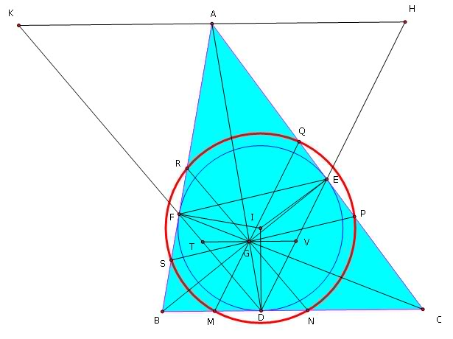
Gọi (I) là đường tròn nội tiếp tam giác ABC,tiếp điểm của (I) trên BC,CA,AB lần lượt là D,E,F.Đường thẳng qua A và G song song với BC tương ứng cắt DE,DF ở (H,K),(V,T).
Ta thấy:
.
Do đó AH=AK nên GT=GV.
Bây giờ để ý rằng GTDN và GVDM là hai hình bình hành nên ta cũng có DM=DN.
Kết hợp với ID vuông góc với BC ta thu được IM=IN.
Tương tự IP=IQ,IR=IS
Mặt khác dễ thấy :IM=IQ=IR.
Từ các khẳng định trên ta dễ nhận được điều cần chứng minh.

II.24)Tam giác Fuhrmann ,đường tròn Fuhrmann
Kết quả:Cho tam giác nội tiếp đường tròn tâm . Gọi là trung điểm các cung BC, CA, AB. Lấy các điểm trên đối xứng qua các cạnh tương ứng ta được 3 điểm nữa là và .Khi ấy tam giác được gọi là tam giác của tam giác .
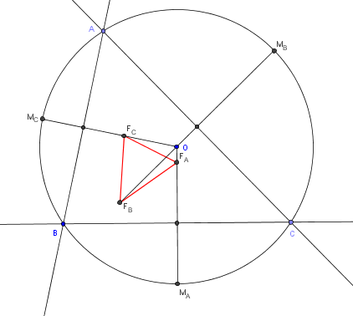
Đường tròn ngoại tiếp tam giác được gọi là đường tròn
Tính chất:
1) 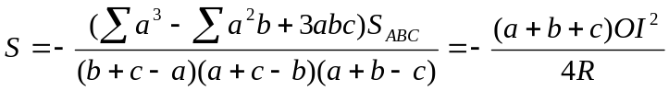
2)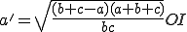
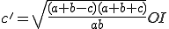
3)Trực tâm của tam giác trùng với tâm đường tròn nội tiếp của tam giác .(để chứng minh ta có thế sử dụng tích vô hướng)
4)Tâm đường tròn chín điểm của tam giác và tam giác trùng nhau. Bán kính đường tròn ngoại tiếp tam giác có độ dài bằng

II.25)Hình luc giác và đường tròn Lemoine thứ nhất
Kết quả:Cho tam giác và điểm . Qua kẻ các đường thẳng song song với các cạnh cắt các cạnh còn lại tại . Khi ấy lục giác được gọi là lục giác thứ nhất của tam giác .
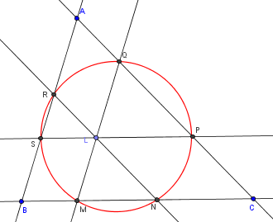
Tính chất:
1)Lục giác thứ nhất là lục giác ngoại tiếp. Đường tròn ngoại tiếp lục giác này được gọi là đường tròn thứ nhất:
Do là đường thẳng đối trung đi qua trung điểm của nên là đường đối song tương ứng cạnh . Suy ra tứ giác là tứ giác nội tiếp.
2)Các cạnh bị kẹp giữa các đường song song tỉ lệ với lũy thừa bậc ba cạnh tương ứng:
Gọi x, y, z là khoảng cách từ L tới 3 cạnh tam giác. Khi đó:
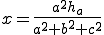
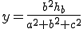
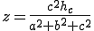
3)3 đoạn trên cùng 1 cạnh tỉ lệ với bình phương các cạnh của tam giác
4)Tâm của đường tròn Lemoine thứ nhất là trung điểm đoạn nối điểm Lemoine với tâm đường tròn ngoại tiếp tam giác ABC:
Để ý vuông góc với khi đó ta dễ dàng suy ra được dpcm.
5)Bán kính
Ngoài ra ta còn có cách viết khác:
Trong đó là bán kính đường tròn Lemoine thứ hai(sẽ được nói đến trong phần sau)

II.26)Hình lục giác và đường tròn Lemoine thứ hai
Khái niệm về đường đối song:Cho tam giác . Với 2 điểm bất kì thuộc các cạnh và ta có 2 kiểu chọn sao cho tam giác đồng dạng với tam giác . Thứ nhất là song song với Thứ hai là tứ giác nội tiếp như hình vẽ. Khi ấy và được gọi là các đường đối song tương ứng với góc
Tính chất:Đường đối trung luôn đi qua trung điểm của các đường đối song tương ứng với cùng 1 đỉnh.
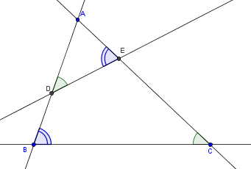
Kết quả:Cho tam giác và điểm . Qua kẻ các đường đối song tương ứng với các cạnh của tam giác cắt các cạnh còn lại tại Khi đó lục giác được gọi là lục giác thứ hai.
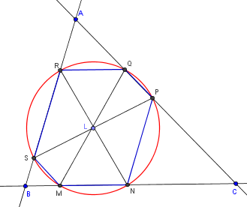
Tính chất:
1)Lục giác thứ hai nội tiếp 1 đường tròn và đường tròn này được gọi là đường tròn thứ hai của tam giác ABC.
2)Bán kính
Thực chất lục giác và đường tròn chỉ là trường hợp đặc biệt của lục giác và đường tròn . Xem thêm trong
II.27)Điểm Euler của Tứ giác nội tiếp
Kết quả:Cho tứ giác nội tiếp . Gọi lần lượt là trực tâm các tam giác và . Khi ấy thì các đường thẳng và đồng quy. Điểm đồng quy được gọi là điểm của tứ giác nội tiếp.
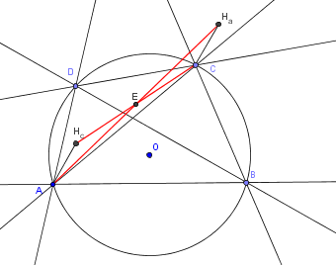
Chỉ dẫn chứng minh:
Ta có song song và cùng bằng 2 lần khoảng cách từ tới nên tứ giác là hình bình hành suy ra giao nhau tại trung điểm mỗi đường.
Tương tự ta suy ra bốn đường thẳng đồng quy tại trung điểm mỗi đường.
Từ đây ta suy ra được nhiều tính chất thú vị của điểm
1)Điểm nằm trên đường vuông góc hạ từ trung điểm một cạnh tới cạnh đối diện(hoặc trung điểm đường chéo tới đường chéo còn lại).
2)Đường thẳng của đỉnh với tam giác thì đi qua điểm . Tương tự với các đỉnh còn lại.
3)Đường tròn chín điểm của các tam giác và đồng quy tại điểm
Xem thêm

II.28)Đường thẳng Steiner của tứ giác toàn phần
Kết quả:Cho tứ giác toàn phần Khi đó trực tâm của các tam giác và cùng nằm trên 1 đường thẳng được gọi là đường thẳng của tứ giác toàn phần.
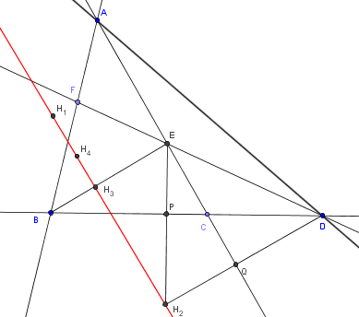
Chỉ dẫn chứng minh:
Gọi lần lượt là trực tâm các tam giác và
Gọi là trung điểm các đường chéo
Khi đó:
Vậy nằm trên trục đẳng phương của 2 đường tròn và
Tương tự ta cũng có 3 trực tâm còn lại cùng nằm trên trục đẳng phương của hai đường tròn này suy ra dpcm.
II.29)Đường thẳng Gauss của tứ giác toàn phần.
Kết quả:Cho tư giác toàn phần . Khi đó trung điểm các đường chéo cùng nằm trên một đường thẳng được gọi là đường thẳng của tứ giác toàn phần.
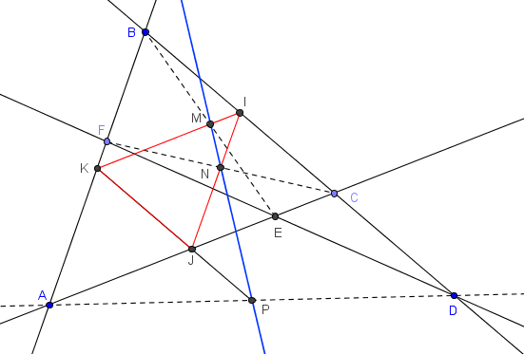
Chỉ dẫn chứng minh:
Gọi lần lượt là trung điểm các đường chéo và
là tam giác trung bình của tam giác
Khi đó các điểm nằm trên các cạnh của tam giác .
Ta có:
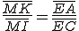
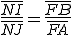
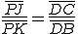
Nhân các vế các đẳng thức trên ta được:
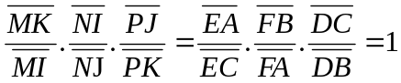
Suy ra dpcm.
Từ 2 bài viết trên ta thấy rằng trong 1 tứ giác toàn phần thì đường thẳng Steiner vuông góc với đường thẳng Gauss.
II.30) Điểm Miquel của tứ giác toàn phần
Kết quả:Cho tứ giác toàn phần . Khi ấy đường tròn ngoại tiếp của các tam giác và đồng quy. Điểm đồng quy đó được gọi là điểm của tứ giác toàn phần.
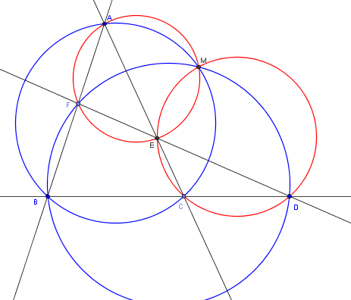
Chỉ dẫn chứng minh:
Giả sử đường tròn ngoại tiếp các tam giác và giao nhau tại điểm khác
Khi đó ta có:
Vậy nằm trên đường tròn ngoại tiếp tam giác . Tương tự với đường tròn còn lại ta suy ra dpcm.
II.31)Đường tròn Miquel của tứ giác toàn phần
Kết quả:Cho tứ giác toàn phần Khi đó điểm và tâm của các đường tròn ngoại tiếp tam giác và cùng nằm trên 1 đường tròn - đường tròn của tứ giác toàn phần.
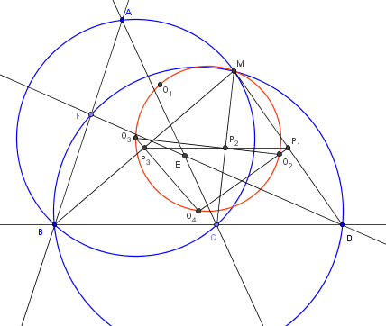
Chỉ dẫn chứng minh:
Gọi và lần lượt là tâm đường tròn ngoại tiếp các tam giác và .
Gọi lần lượt là chân các đường vuông góc kẻ từ tới và
Do là trung điểm của nên chúng thẳng hàng.
Theo định lí đảo về đường thẳng Simson ta có cùng nằm trên 1 đường tròn.
Tương tự ta suy ra dpcm.

(Thêm phần tứ giác toàn phần kèm theo, File BDF)

II.32)Hình bình hành Varignon của tứ giác .
Kết quả:Cho tứ giác ABCD có M,N,P,Q lần lượt là trung điểm của AB,BC,CD,DA.Khi đó M,N,P,Q là bốn đỉnh của một hình bình hành gọi là hình bình hành Varignon của tứ giác ABCD.
Chỉ dẫn chứng minh:
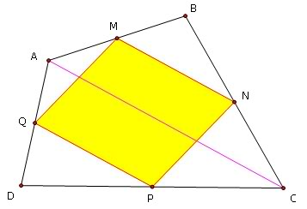
Chứng minh kết quả này khá đơn giản,dễ thấy MN,PQ tương ứng là đường trung bình của các tam giác ABC và ACD thế nên .
Do vậy MNPQ là một hình bình hành.

I.71)Định lí Poncelet về bán kính đường tròn nội tiếp,bàng tiếp trong tam giác vuông.
Định lí:Cho tam giác có lần lượt là bán kính các đường tròn nội tiếp, bàng tiếp góc .Chứng minh rằng: tam giác ABC vuông tại A khi và chỉ khi .
Chứng minh::
Ta có:
tam giác vuông tại (dpcm)

Những Định Lý Toán Hay
(Có Thể Bạn Chưa Biết)
Định lý Fuerbach:
Đường tròn Euler của một tam giác luôn tiếp xúc trong với đường tròn nội tiếp và luôn tiếp xúc ngoài với các đường tròn bàng tiếp đối với mỗi cạnh trong tam giác đó.
Đường thẳng Gauss:
Trung điểm hai đường chéo và trung điểm đoạn thẳng nối giao điểm của các cạnh đối trong tứ giác là ba điểm thẳng hàng.
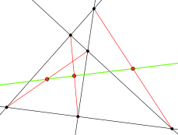
Định lý Brianchon:
Các đường chéo của một lục giác ngoại tiếp một đường tròn (hoặc một đường ellip) là ba đường thẳng đồng qui.
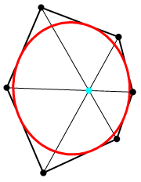
Định lý Morley:
Khi chia ba góc của một tam giác thì giao điểm của các đường chia là ba đỉnh của một hình tam giác đều.
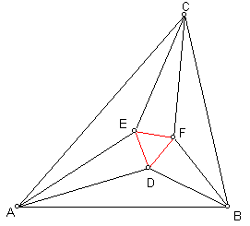
Định lý khoảng cách Euler:
Bình phương khoảng cách từ tâm của đường tròn ngoại tiếp tới tâm của đường tròn nội tiếp trong tam giác bằng bình phương bán kính của đường tròn ngoại tiếp trừ cho hai lần tích giữa bán kính đường tròn ngoại tiếp và nội tiếp tam giác đó.
Với R là bán kính đường tròn ngoại tiếp và r là bán kính đường tròn nội tiếp tam giác. Vậy khoảng cách từ tâm đường tròn ngoại tiếp và nội tiếp tam giác bằng:
Định lý Đường thẳng Newton trong tứ giác ngoại tiếp:
-Điều 1: Nếu một tứ giác ngoại tiếp một đường tròn thì tổng các cặp cạnh đối bằng nhau.
-Điều 2: Các trung điểm hai đường chéo trong tứ giác ngoại tiếp đường tròn luôn thẳng hàng với tâm của đường tròn nội tiếp.
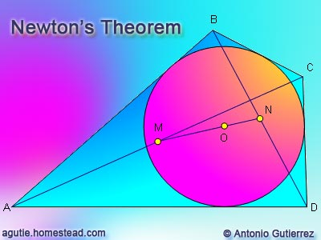
Định lý Casey:
Nếu các đường tròn tâm không cắt nhau và cùng thuộc miền trong và lần lượt tiếp xúc trong với đường tròn tâm thì
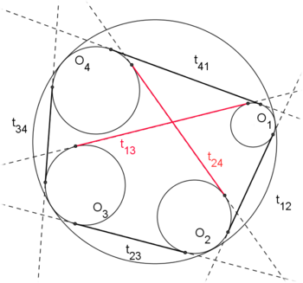
-Trong đó: là tiếp tuyến của các đường tròn và .
Chuỗi đường tròn Steiner:
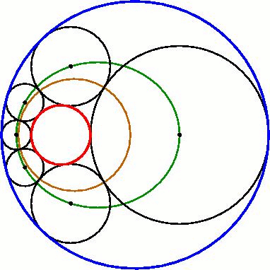
Trong đó:
- Đường tròn (viền đỏ) là đường tròn nhỏ ;
- Đường tròn (viền xanh) là đường tròn lớn ;
- Đường tròn (viền đen) được gọi là những đường tròn tiếp xúc xung quanh ;
- Đường tròn (viền cam) là đường tròn nối các điểm tiếp xúc ngoài giữa những đường tròn tiếp xúc xung quanh ;
- Đường tròn (viền xanh lá) là đường ellip nối tâm các đường tròn tiếp xúc xung quanh.
Chuỗi đường tròn Pappus:
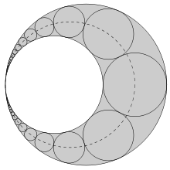
Chuỗi đường tròn Pappus là trường hợp đặc biệt của Chuỗi đường tròn Steiner.
Trong đó, đường tròn nhỏ thuộc miền trong và tiếp xúc trong với đường tròn lớn.
Và tâm những đường tròn xung quanh luôn nằm trên cùng một đường tròn.
Định lý Apollonius:
Nếu cho ba đường tròn có chu vi khác nhau và mỗi đường tròn cùng lần lượt tiếp xúc với các đường tròn còn lại thì luôn luôn tồn tại một đường tròn tiếp xúc với cả ba đường tròn đó.
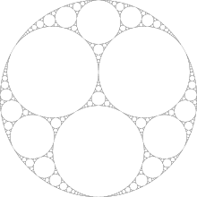
Định lý Brahmagupta:
Đoạn thẳng nối giao điểm của hai đường chéo vuông góc trong tứ giác nội tiếp đường tròn với trung điểm của một cạnh bên thì luôn vuông góc với cạnh bên đối diện.
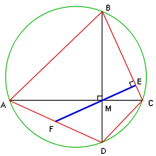
Định lý Mӧbius (Định lý Hình lục giác Pascal Tổng quát):
Nếu một đa giác 4n +2 cạnh nội tiếp đường tròn có các cặp cạnh đối không song song thì 2n + 1 giao điểm của các cặp cạnh đối là các điểm thẳng hàng.
Định lý Euler:
Nếu các số nguyên dương a và m nguyên tố cùng nhau thì luôn tồn tại số tự nhiên k (k < m, k nguyên tố cùng nhau với m) sao cho chia hết cho m. Thì k nhận một trong hai giá trị:
- Nếu m là số nguyên tố thì k = m – 1 ;
- Nếu m là hợp số và được phân tích ra thừa số nguyên tố dưới dạng thì
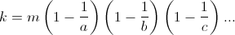
Định lý Euler - Fermat:
Bất kì số nguyên tố nào có dạng 4n + 1 đều là tổng của hai số bình phương.
Định lý Euler cho số hoàn chỉnh:
Số hoàn chỉnh chẵn chỉ có duy nhất một dạng
Định lý Lagrange: Mọi số tự nhiên đều có thể biểu diễn dưới dạng tổng của bốn số bình phương.
Định lý Gauss:
Bất kỳ một đa thức nào trên trường số phức cũng đều phải có ít nhất một nghiệm.
Phương pháp dựng hình Thất thập giác đều (Gauss):

